

研发管理系列课程

**IPD集成产品开发管理**

**讲 师：Charles Jay**

**时 间：**

**3月27-28上海 3月31-4月1深圳**

**9月18-19北京 9月22-23上海 9月25-26深圳**

**参训对象：公司总经理、研发总监、产品总监、技术总工、市场总监、制造总监、采购总监、**

**产品/研发项目经理、研发/技术管理部经理、流程管理部经理等。**

**学习费用：**单独报名3980元/人，优惠活动6600元2人，不再折扣。（含教材、茶点、证书，含午餐）

**培训收益：**

1. 如何实现**市场驱动研发**，强化市场洞察，落实产品战略，形成**产品路标**
2. 如何洞悉客户需求，满足客户价值诉求，**构筑差异化竞争优势**
3. 如何构建并运作**重量级跨部门IPMT/PDT**，落实管道管理，管理好产品研发项目投入与收益
4. 如何**提高立项质量**来提高产品开发项目投资成功率
5. 如何将**产品研发过程结构化**，形成统一打法，沉淀研发经验教训，减少重复错误
6. 如何落实**商业决策评审**，避免决策流于形式，确保产品研发与公司战略保持一致
7. 如何实现产品开发与技术研究有效分离，**沉淀产品平台**，形成**技术构件库**

**课程背景**

中国要想实现创新型国家的战略转移，首先必须实现“**从中国制造走向中国创造**”，在这个转变的过程中，“**中国企业除了研发别无选择**”（迈克尔•波特）， 对标业界研发管理的最佳实践（IPD），中国科技企业的研发管理还存在诸多问题，这些问题直接影响了公司产品开发的速度、产品交付的质量、研发成本的节约、产品在市场上的竞争力。

**1、缺乏准确、前瞻的客户需求关注**

产品更多是开发和竞品驱动，市场团队的声音不能有效传递到研发，公司针对客户需求关注缺少责任落实，方法手段不系统，更多是被动式的客户需求响应，缺少前瞻性的规划落实。

**2、反复做无用功，浪费资源，造成高成本**

立项质量差，做了一堆不该做的项目，投入了大量研发资源结果不了了之；需求设计考虑不全面，仓促开发，返工多；缺少平台、技术构件的积累与共享，导致重复发明轮子，浪费大量研发资源。

**3、没有跨部门的流程，到处是断头路**

流程定义更多局限在各个部门内部，没有实现基于客户高效交付的端到端打通，虽然有一定的局部效率，但整体交付效率低，客户投诉多。

**4、组织存在本位主义、部门墙各自为政、造成内耗**

基于职能部门的“隔墙扔砖头”产品开发模式，缺少跨部门的拉通，部门间相互意见大，更多关注本部门利益，缺少站在客户角度的端到端利益的关注；责任不清晰，经常遇到客户投诉都不知道投诉谁。

**5、商业决策评审流于形式，决策效率低，决议无法有效落实**

商业决策评审存在决策资料不专业，决策关注点错位，决策人员难召集，决策过程不规范，决策讨论挺热烈但是无结论等，无法承担起公司战略落实为产品开发的责任。

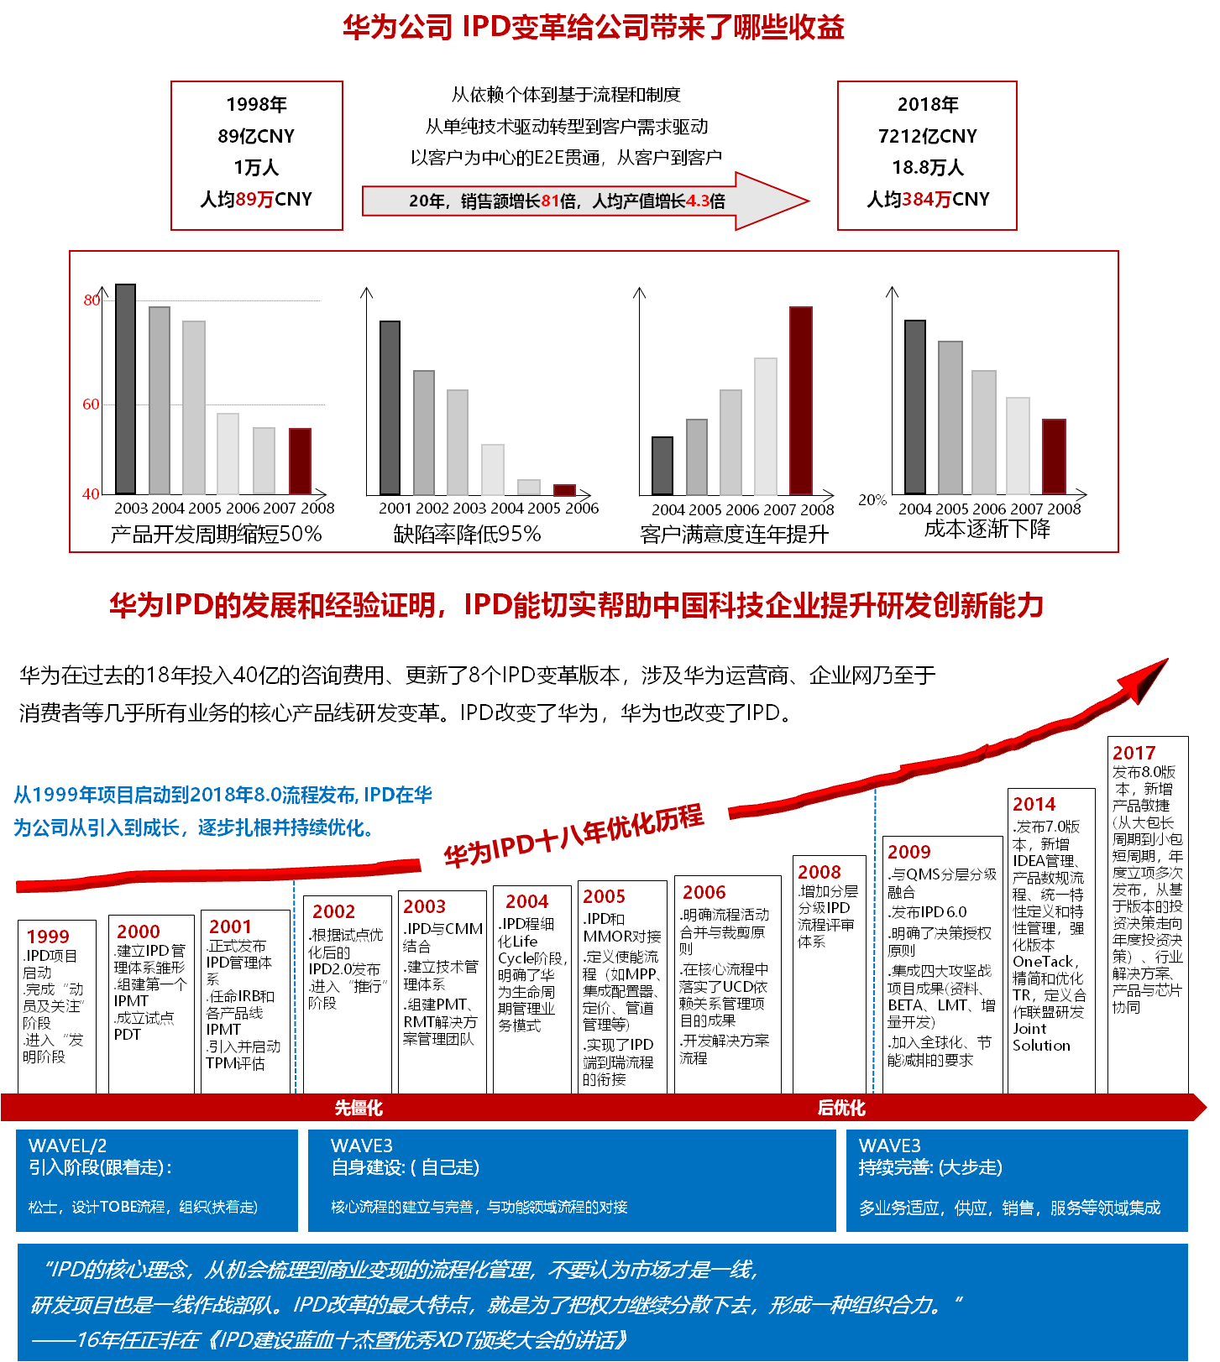

**课程介绍**

通过 IPD ，可建立起基于市场和客户需驱动的集成产品开发流程，将产品开发作为一项投资来管理，更有效地管理产品开发和新产品，达到加快市场反应速度，缩短开发周期，减少报废项目，减少开发成本，提高产品的稳定性、可生产性、可维护性的目的。通过IPMT/PDT等跨部门重量级团队的持续运作，市场和技术不断互锁匹配，把公司战略真正落地到产品竞争力的构筑上，最终实现商业成功。本课程从IPD核心理念，客户需求，市场驱动，路标规划，产品立项，结构化流程，跨部门团队，商业决策管理，平台和技术货架等方面全面讲解IPD的核心精髓和具体实践经验，帮助企业在公司内部全面推行IPD管理模式，实现商业更大成功。

**本课程实战框架**

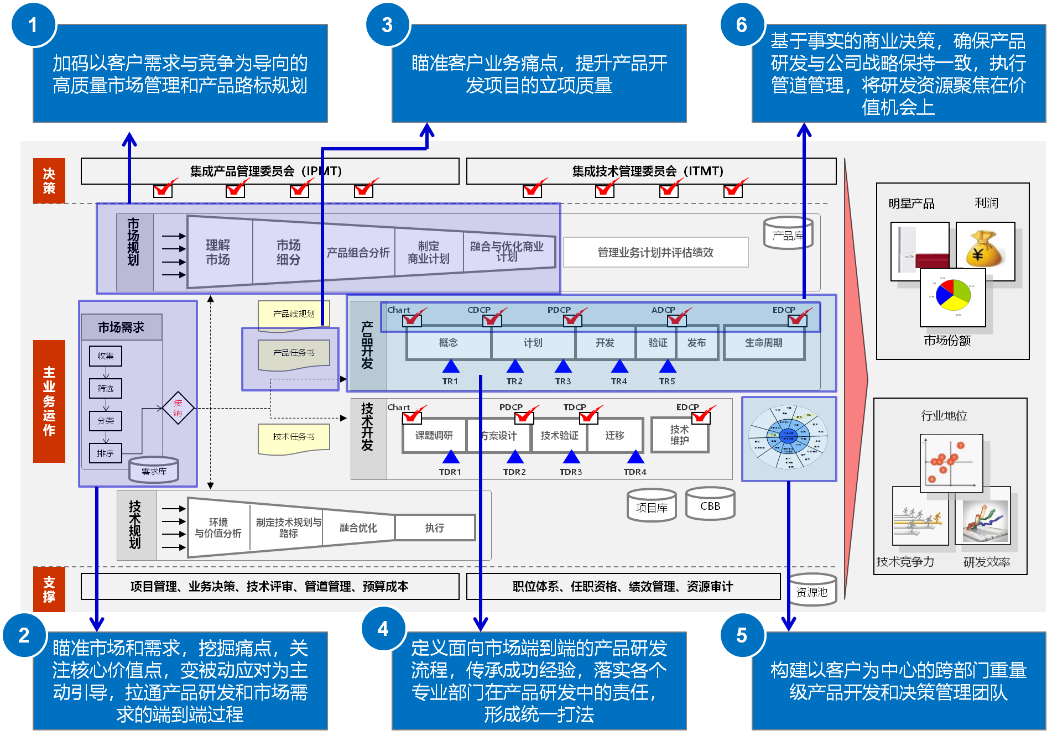

**课程大纲**

9.如何作产品的路标规划

9.1产品版本规划的V、R、M介绍

9.2实例讲解：某产品线的路标规划

10.如何进行产品市场需求管理

10.1需求的搜集、整理、分析、分配、验证

10.2情境化需求定义法

10.3客户问题-产品特性-产品需求

10.4产品包需求定义

10.5$APPEALS方法

10.6雷达图竞品分析

11.实战演练与问题讨论

**第四部分：IPD的组织与团队**

1.产品开发组织存在的典型问题

2.典型的研发组织模式（职能型、项目型、矩阵型）

3.矩阵型组织的三种形态（弱矩阵、平衡矩阵、强矩阵）

4.成功的产品开发团队具备的典型特征

5.跨部门的产品开发核心团队构成及角色定位

6.产品经理/项目经理的培养

6.1项目经理的职责

6.2项目经理的知识经验、技能

6.3项目经理的任职资格和素质模型

6.4资源池的培养方式

7.核心成员的职责、知识经验、技能、任职资格

8.职能部门经理在产品开发中的角色定位和职责

8.1职能经理是否介入产品开发项目？

8.2项目成员应该听谁的（职能经理、项目经理）？

9.跨部门的产品开发团队的汇报模式与考核机制

9.1产品开发团队量化绩效KPI设计

9.2如何设计研发团队奖金包

10.实施跨部门产品开发团队的前提

11.咨询案例分享：矩阵运作模式下的问题与困惑及其应对策略

11.1人的能力问题

11.2考核问题

11.3组织的问题

11.4项目经理与职能经理的责权利划分问题

12.实战演练与问题讨论

➢

**第一部分：案例分析**

1.分析造成产品开发失败的原因是什么？

2.这些原因对我们有什么启发？

3.思考：类似的问题在自己的公司有没有发生

**第二部分：IPD概述**

1.案例分析

1.1某公司为例，为什么要引进IPD？

1.2引进IPD后达到的效果

2.产品开发管理的系统性思维

2.1技术、样品、产品、商品的区别

2.2为什么要把产品开发与技术开发相分离？

2.3产品成功的标准是什么？

2.4如何理解产品的市场成功和财务成功？

2.5如何理解市场驱动产品开发？

2.6咨询案例分享：研发管理体系的系统架构、

24个模块之间的关系

3.IPD的总体框架

3.1市场驱动的研发

3.2核心项目小组的团队

3.3结构化的流程

3.4阶段决策评审

3.5产品战略

3.6技术开发和产品开发的分离

3.7管道管理

3.8研发战略绩效管理

**第三部分：IPD模式下市场如何驱动研发**

1.业界公司在产品市场管理方面存在的主要问题

2.产品经理如何发现利润区

3.市场机会的筛选和把握

4.产品市场管理流程与产品开发流程之间的关系

5.产品市场管理流程的几个阶段

5.1阶段一：正确的理解市场

5.2阶段二：进行市场细分

5.3阶段三：产品组合分析

5.4阶段四：制定业务计划

5.5阶段五：管道管理及资源平衡

6.市场管理流程的输出――产品包的业务计划

7.实例讲解：产品包的业务计划

8.产品经理如何参与市场管理流程

3.高层领导在产品开发中扮演的角色

4.业务决策团队的角色构成与职责定义

5.产品开发中决策点的设置、评审要素、决策支撑

6.业务决策流程

7.业务决策的关键依据：业务计划书

8.咨询案例分析：如何建立高效的业务决策机制/避

免走形式

9.实战演练与问题讨论

**第七部分：IPD的优化实施**

1.企业在不同发展阶段实施流程优化的策略与方法

2.流程与IT，谁是谁非？

3.咨询案例分享：为什么很多企业实施流程优化或流程变革没有达到预期的效果？

3.1高层领导的问题？

3.2执行层的问题？

3.3文化的问题？

3.4咨询公司的问题？

3.IPD变革指数与量化评价

**第五部分：IPD的产品开发流程**

1.为什么产品开发流程需要结构化

2.产品开发流程如何结构化

2.1结构化流程的层次划分

2.2业界的产品开发流程架构示例

2.3业界的产品开发详细流程示例

3.产品开发阶段划分和关键业务活动

3.1概念阶段的目标和关键业务活动

3.2计划阶段的目标和关键业务活动

3.3开发阶段的目标和关键业务活动

3.4验证阶段的目标和关键业务活动

3.5发布阶段的目标和关键业务活动

4.产品开发流程和专业职能流程的配合关系

5.产品开发流程结构化过程中的常见问题分析

6.实战演练与问题讨论：选取某学员公司的产品开发流程做研讨，现场诊断、点评

**第六部分：IPD的业务决策与技术评审**

1.产品开发过程中为什么要决策

2.企业在业务决策管理中存在的典型问题

➢

**课程实战演练输出**

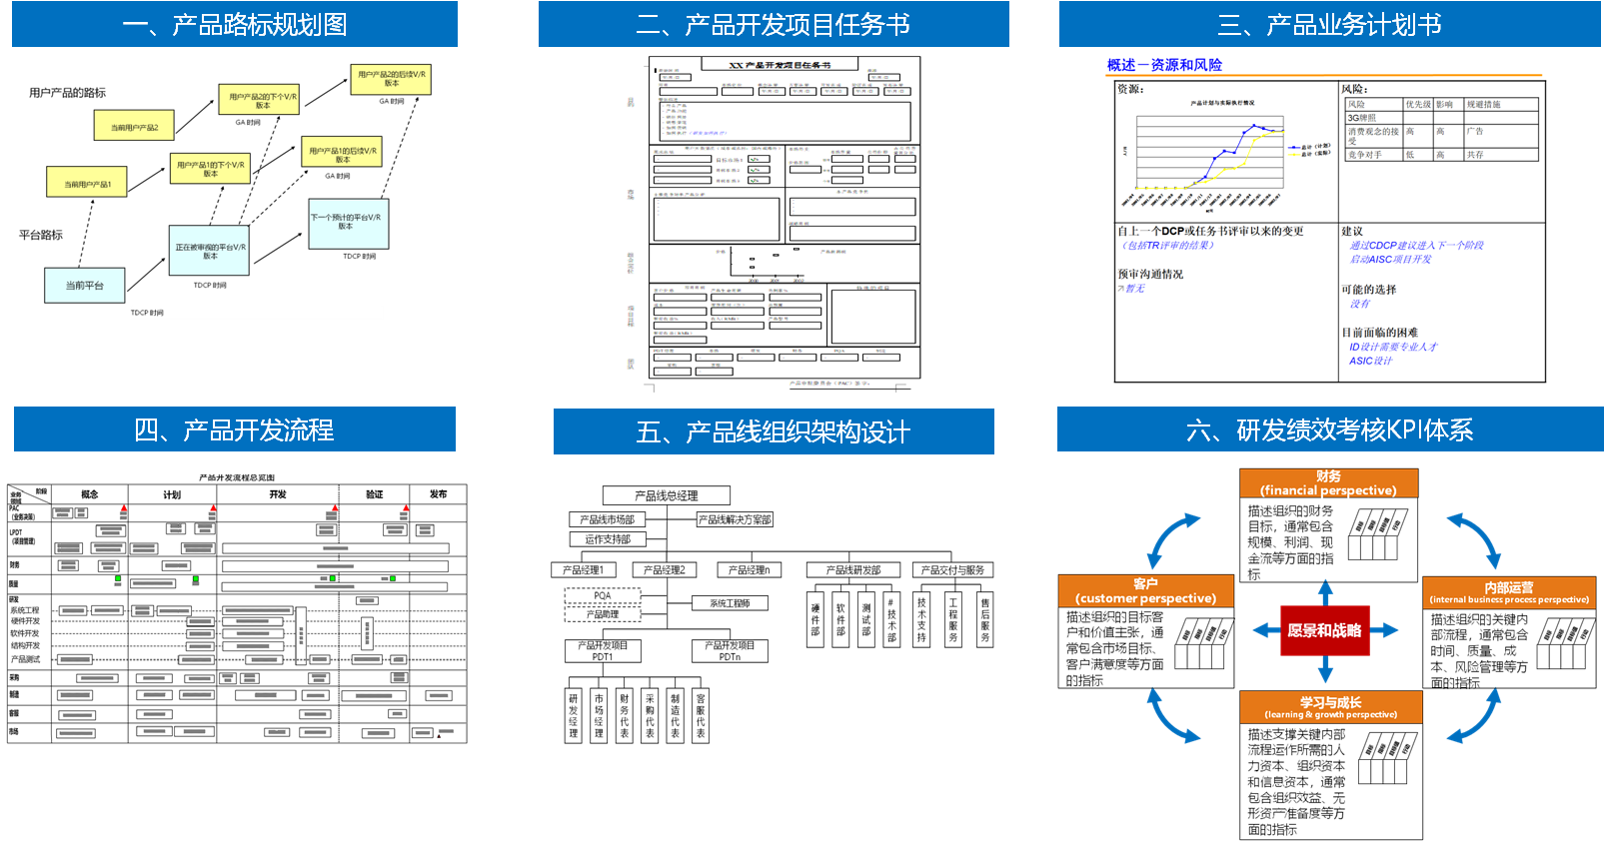

**授课老师**

**Charles**

* **研发管理资深顾问、**
* **讲授课程：**《集成产品开发-IPD》、《成功的产品经理》、《从样品到量产》、《研发项目管理》、《产品市场管理》、《市场驱动的新产品开发流程管理》等
* **工作经历：**国内IPD实战专家第一人，多年高科技企业从业背景，具有丰富的产品策划、产品研发、产品中试、产品服务等领域的实践与管理经验。从事过产品设计与开发、NPI、项目经理、产品经理、研发管理部经理、企业管理顾问等职务；曾在国内某著名通信设备公司工作过７年，期间与国际顶尖咨询顾问一起工作，作为核心成员全程参与推动该公司研发管理体系的变革工作，并作为产品经理主导了某产品线多个大型项目的产品设计、开发、中试、转产与上市工作。
* **部分咨询案例：**国内汽车电池行业第一名（福建某公司）、国内手机行业第二名（广东某公司）、国内重工行业第一名（湖南某公司）、国内大巴车行业第二名（江苏某公司）、国内轨道大屏显示行业第一名（广东某公司）、国内家电行业第三名（广东某公司）、国内通信行业第三名（湖北某公司）、……
* **部分培训案例：**中国空间技术研究院、南瑞科技、TCL集团、长虹集团、OPPO、同方威视、宝钢集团、中国移动、大唐电信、上海电信、陕鼓集团、科达通信、中电集团、威创科技、和记奥普泰、国人通信、京信科技、天碁科技、格林威尔、兴大豪科技、星星集团、山特电子、富港电子、宇龙通信、聚光科技、绿盟科技、天津内燃机研究所、中集集团、高斯贝尔、星网锐捷、特变电工、思源电器、美的集团、海尔集团、海信集团、普天集团、福建敏讯、国光电子、苏州金龙、宇通重工、雷沃重汽、上汽五凌、东风汽车、威科姆、同洲电子、科立讯、新北洋、光迅科技、沈阳机床、瑞斯康达、佳讯飞鸿、浪潮集团、威胜电子、京城控股、联想集团、迈瑞医疗、华大电子、上海华虹、联芯科技、旋极科技、畅通科技、长城软件、九院、天地奔牛、阳天电子、清华机械、方正集团、研祥智能、烟台万华、东方电子、东方通信、美菱、科大讯飞、万峰石材、万家乐、泛仕达、远光软件、优特等近800家企业提供了专业的研发管理培训。

|  |
| --- |
| **第一天上课：**上午9：00-12：00 下午13：30-16：30赠送研讨交流时间：16：30-17：00(赠送时间) |
| **第二天上课**：上午9：00-12：00 下午14：00-17：00 赠送研发管理IT系统介绍13：30-14：00（赠送时间） |
| **费用：** 单独报名3980元/人，优惠活动6600元2人，不再折扣。（含教材、茶点、证书，含午餐） |
| **报名方式**： 请在确认参加培训后立即将报名表传真或EMAIL至我公司**，**开课前一周发详细会务安排。 |
| **参会地点**： 北京、上海、深圳的酒店， 开课前一周以《确认函》另行通知 |
|  |
| **培训课程：集成产品开发IPD** |
| **参加地点： □北京** **□上海** **□** **深圳** |
| **参会人员：** |
| 公司名称**：** 业务性质**：** 企业规模/人数 |
| **发票信息：□增值税普通票**  **□增值税专用票** |
| ① 姓名： 职位： 电邮： 联系方式 |
| ② 姓名： 职位： 电邮： 联系方式 |
| ③ 姓名： 职位： 电邮： 联系方式 |
| **主要联系人：** |
| 姓名：_______________________ 部门：______________________ 职位：______________________ |
| 电话：_______________________ 传真：_____________________ 电邮：___________________ |
| **付款方式：□** 转账 **□** 现金（可以微信，支付宝，不支持花呗和刷卡。） |
| **费用总计：**￥______元　（共 ______ 人参会） |
| **预定住宿：□**需要预定 **□**自行安排 **（需要预定的请参考我司课程《确认函》中的住宿酒店信息** |
| **注意：** |
| **→**请将报名表填写完整，回传或E-mail至我方即可。我方收到报名表后，将以电话、传真或E-mail等方式确认收到报名表。 |
| **→**请在培训之前**三个工作日内**将报名表回传，本地客户可培训当天现场交费，外地客户请提前转帐,课前一周另行发送详细会务安排。 |
| **备 注:** 学员朋友可自备名片，便学员现场的互动交流和日后互相拜访学习取经。本课程可根据企业需要做定制开发，到企业进行**内训**。 |

**课程报名表**